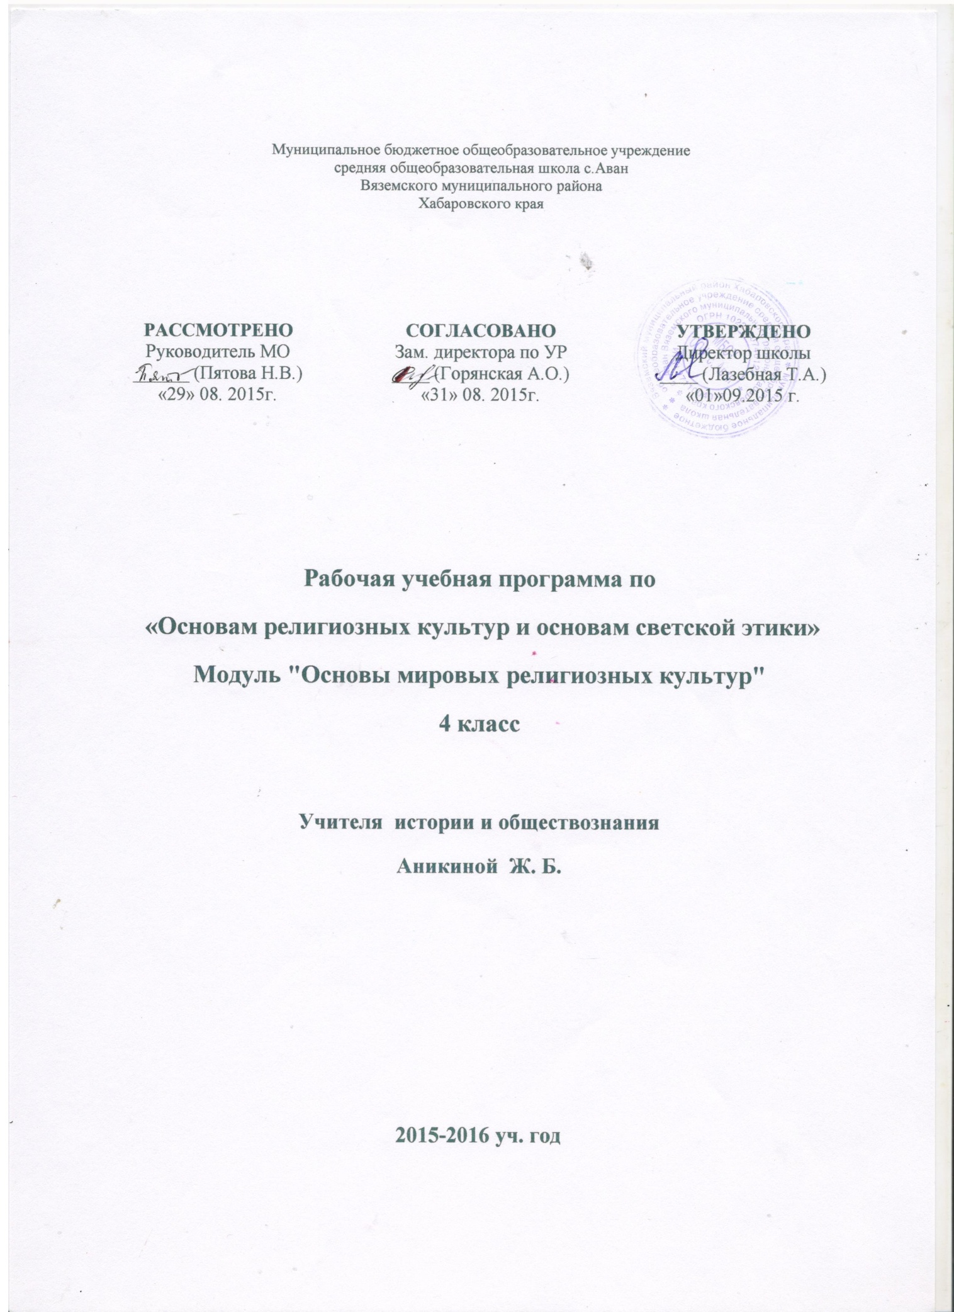

**Программа основного общего образования по основам**

**религиозных культур народов России**

***Пояснительная записка***

Программа составлена на основе рабочей программы к учебнику "Основы духовно- нравственной культуры народов России" К.А. Кочегарова и направлена на духовно- нравственное воспитание и сохранение культурного многообразия и духовных ценностей России. Используемый учебник: «Основы религиозных культур народов России» авторы: А.Н. Сахаров, К. А. Кочегаров – М.: Русское слово, 2012 год. На общем родительском собрании был выбран модуль "Основы мировых культур", поэтому используемый учебный комплекс и программа составлена по выбранному модулю.

***Общая характеристика предмета***

Предмет обеспечивает изучение основ традиционных религиозных культур России : христианство, буддизм, иудаизм и ислам. Их ролью в развитии российской государственности и культуре. Пояснительная записка

Проблема воспитания толерантности и нравственной идентификации подрастающего поколения сегодня волнует общественность во всём мире и в нашей стране в частности. Вполне очевидно, что воспитательную составляющую наряду с научными знаниями, информацией об обществе, его интересах и законах, культуре и искусстве невозможно оставить вне рамок школьной программы без существенного ущерба для качества образования, становления личности.

***Цель*** комплексного учебного курса «Основы религиозных культур и светской этики» - формирование у младшего подрастающего подростка мотиваций к осознанному нравственному поведению, основанному на знании культурных и религиозных традиций многонационального народа России и уважении к ним, а также к диалогу с представителями других культур и мировоззрений.

Учебный курс является культурологическим и направлен на развитие у школьников 10-11 лет представлений о нравственных идеалах и ценностях, составляющих основу религиозных и светских традиций, на понимание их значения в жизни современного общества, а также своей сопричастности к ним. Основные культурологические понятия учебного курса – «культурная традиция», «мировоззрение», «духовность» и «нравственность» - являются объединяющим началом для всех понятий, составляющих основу курса.

Данный курс призван актуализировать в содержании общего образования вопрос совершенствования личности ребёнка на принципах гуманизма в тесной связи с религиозным и общечеловеческими ценностями. Курс должен сыграть важную роль как в расширении образовательного кругозора учащегося, так и в воспитательном процессе формирования порядочного, честного, достойного гражданина.

***Место предмета в учебном плане***

На изучение курса предметной области «Основы мировых религиозных культур» в 4 классе начальной школы отводится по 1 часу в неделе, т.е 35часов за учебный год.

***Ценностные ориентиры***

* Знакомство с основными нормами религиозной морали, понимание их значения в выстраивании конструктивных отношений в семье и обществе;
* Понимание значения нравственности, веры и религии в жизни человека и общества;
* Формирование первоначальных представлений о традиционных религиях, их роли в культуре, истории и современности России;
* Воспитание нравственности, основанной на свободе совести и вероисповедания, духовных традициях народов России

***Цели и задачи обучения курса ОРКС в начальной школе***

1. Дать учащимся самые общие о возникновении и развитии традиционных религий России, об обычаях и традициях;
2. Сформировать нравственный идеал каждой из религий, показать общность для всех религий представления о добре и зле;
3. Показать особую роль православия в истории России, в становлении и развитии ее духовности и культуры;
4. Воспитать у обучающихся уважение к религиозным традициям русского и других коренных народов России.

***Содержание программы***

***Вводный урок -1 час***

Возникновение первобытных религий, язычества. Понятие души и возникновение монотеизма, его отличия.

1. ***Христианство- 7 часов***

Древние предания христиан. Возникновение христианства. Христианская церковь. Христианство на Руси .Христианские святые и православный храм. Праздники и таинства христиан. Католики и протестанты.

1. ***Ислам- 3 часа***

Пророк Мухамед, возникновение ислама. Верования мусульман . Священные тексты. Мусульманские обряды и обычаи.

1. ***Иудаизм- 3 часа***

Иудаизм- древняя религия иудеев. Иегова единый бог иудеев.10 заповедей и галаха- свод иудейских религиозных норм и заповедей. Обычаи и обряды иудеев.

1. ***Буддизм- 3 часа***

Индия- родина буддизма. Принц Гаутама. Понятие медитации. Нирвана. Распространение буддизма. 4 благородные истины .Карма .Сансара .Направления и обряды буддизма. Лама- верховный жрец.

1. ***Становление православия на Руси и в России- 6 часов.***

Путь православия из Византии. Крещение Руси князем Владимиром. Появление монашества. Русские святые. Владимир Мономах и его "грамота".Митрополиты Руси. Вторжение Золотой Орды. Становление и раскол Церкви. Церковь и императоры России Старцы на Руси. Оптина пустынь. Гонения Церкви в советский период. Традиции православия в жизни народа. Семейные ценности. Петр и Февронья.

1. ***Ислам в России- 3 часа.***

Арабский халифат, Золотая Орда, ханства и их влияние на становление и распространения исламам на Руси и в России. Мечети. Учебные заведения ислама. Традиции ислама и семейные ценности.

***7.Иудаизм в Росси - 3 часа.***

Иудейская община. Раввины. Синагоги в России. Гонения иудеев в годы советской власти. Традиции еврейского народа и семейные ценности.

***8. Буддизм в России- 3 часа.***

Тибетский буддизм. Храмы и монастыри буддистов в России. Буддизм в царской России.

Буддизм во времена СССР ив современной России .Культура, традиции, семейные ценности российского буддизма.

***9. Духовные традиции многонационального народа России- 4 часа.***

Любовь и уважение к Отечеству. Патриотизм в многонациональном государстве . Толерантность и многоконфессиональность в России. Выбор темы и подготовка творческих проектов. Показ презентаций и защита проектов. Подведение итогов.

**Календарно- тематическое планирование**

|  |  |  |  |
| --- | --- | --- | --- |
| № п/п | **Тема урока** | **Часы** | **Дата** |
| **1.** | **Введение в предмет** | 1 | 02.09.14 |
| **2.** | **Христианство** | 7 |  |
| 2.1 | Древние предания христиан | 1 | 09.09.14 |
| 2.2 | Возникновение христианства | 1 | 16.09.14 |
| 2.3 | Христианская церковь | 1 | 23.09.14 |
| 2.4 | Христианство на Руси и в России | 1 | 30.09.14 |
| 2.5 | Христианские святые. Православный храм | 1 | 07.10.14 |
| 2.6 | Христианские праздники и таинства | 1 | 14.10.14 |
| 2.7 | Католики и протестанты | 1 | 21.10.14 |
| **3.** | **Ислам** | 3 |  |
| 3.1 | Пророк Мухаммад и возникновение ислама | 1 | 28.10.14 |
| 3.2 | Во что верят мусульмане | 1 | 11.11.14 |
| 3.3 | Мусульманские обряды и обычаи | 1 | 18.11.14 |
| **4**. | **Иудаизм** | 3 |  |
| 4.1 | Иудаизм- древняя религия евреев | 1 | 25.11.14 |
| 4.2 | Во что верят иудеи | 1 | 02.12.14 |
| 4.3 | Обычаи и обряды иудеев | 1 | 09.12.14 |
| **5** | **Буддизм** | 3 |  |
| 5.1 | Кто такой Будда | 1 | 16.12.14 |
| 5.2 | Во что верят буддисты | 1 | 23.12.14 |
| 5.3 | Направления и обряды буддизма | 1 | 13.01.15 |
| **6** | **Становление православия на Руси и в России** | 6 |  |
| 6.1 | Православие в Древней Руси | 1 | 20.01.15 |
| 6.2 | Православие в Московской Руси | 1 | 27.01.15 |
| 6.3 | Православие при царях и императорах России | 1 | 03.02.15 |
| 6.4 | От советской России до современности | 1 | 10.02.15 |
| 6.5 | Православие в традициях русского | 1 | 17.02.15 |
| 6.6 | Дом и семья в православии | 1 | 24.02.15 |
| **7** | **Ислам в России** | 3 |  |
| 7.1 | История ислама в России | 1 | 03.03.15 |
| 7.2 | Ислам в современной России | 1 | 10.03.15 |
| 7.3 | Дом и семья в исламе | 1 | 17.03.15 |
| 8 | **Иудаизм в России** | 3 |  |
| 8.1 | Проявление и развитие иудаизма в России | 1 | 07.04.15 |
| 8.2 | Иудаизм в СССР и современной России | 1 | 14.04.15 |
| 8.3 | Иудаизм в культуре и традициях еврейского народа | 1 | 21.04.15 |
| 9 | **Буддизм в России** | 3 |  |
| 9.1 | Проявление и развитие буддизма в России | 1 | 28.04.15 |
| 9.2 | Буддизм в СССР и современной России | 1 | 05.05.15 |
| 9.3 | Буддизм в культуре и традициях народов России | 1 | 12.05.15 |
| 10 | **Духовные традиции многонационального**  **народа России** | 2 |  |
| 10.1 | Любовь и уважение к Отечеству. Патриотизм многонационального и многоконфессионального народа России | 1 | 19.05.15 |
| 10.2 | Презентация творческих проектов | 1 | 26.05.15 |
|  | **ИТОГО** | **34 часа** |  |